Napelemrendszerek telepítését támogató szoftverrendszer

Verzió | Dátum | Leírás | Szerzők
1.0 (első mérföldkő) | 2026.03.14. | Specifikáció, domain modell, adatbázis modell, általános használati eset, implementált funkciók | Mágori Noémi, Mezei Attila, Dobos Krisztián,  Tér Szabolcs, Pósa Krisztina

Bevezetés
Rendszerünk egy napelemek tervezésével és telepítésével foglalkozó cég számára készül, az ott dolgozó szakemberek munkáját hivatott támogatni. A rendszer felvilágosítást ad a helyszíni felmérés során megállapított, egy új megrendelés telepítéséhez szükséges alkatrészek elérhetőségéről, beszerzési költségeiről, majd ezek és az elvégzéshez szükséges egyéb feladatok (pl. munkaidő, kiszállás) alapján előzetes költségkalkulációt hoz létre, ami alapján a megrendelő ajánlatot kap. A rendszer segítségével az alkalmazottak rögzíthetik és nyomon követhetik az egyes megrendelések (projektek) állapotát, a szükséges alkatrészeket és azok elérhetőségét. A raktárban az egyes alkatrészek polcrendszerek különálló rekeszeiben vannak elhelyezve, amik leggyorsabb hozzáféréséhez a rendszer kiszámítja a legrövidebb utat, ezáltal segítve a projekthez szükséges alkatrészek gyors összeválogatását.

A probléma leírása
Egy napelemrendszer több különböző komponensből áll, amiket külső beszállítóktól rendel a cég az egyes projektek szükségletei szerint, valamint bizonyos darabszámot a helyi raktárban is felhalmoznak. Ezek nyilvántartása, aktuális árának meghatározása és helyi raktárból történő komissiózása (összegyűjtése) általában bonyolult és összetett folyamat, amit folyamatosan rögzíteni és változtatni kell, a projekt aktuális állapotának megfelelően (pl. ha az egyik márkából már nem gyártanak alkatrészt, akkor meg kell vizsgálni, hogy hasonló árfekvésben van-e helyettesítő termék a raktárban - ha nem, akkor egy külső raktárból kell megrendelni, ami meghosszabbíthatja a projekt teljesítésének idejét). A több, párhuzamosan futó projektek pedig sok papírmunkával járhatnak, amik áttekintése nehézséget okozhat.

A résztvevők azonosítása
A rendszert használó résztvevők a következők:
- Szakember
- Raktárvezető
- Raktáros

Magas szintű célok meghatározása
Cél elnevezése | Prioritás | Problémák | Jelen megoldások
Projektek létrehozása és megvalósítása a rendszerben | magas | Sok adatot kell tárolni egy projekttel kapcsolatban (megrendelő személyes adatai, alkatrészek adatlapjai stb.) ami fizikailag sok helyet foglal el. | Külön dossziékban tárolják az egyes projektekhez tartozó dokumentumokat.
Létező projektek információinak lekérdezése | magas | Nagy számú projekt esetén nehéz átlátni pl. a projektek aktuális állapotát. | A legfontosabb projektek ki vannak tűzve az irodában a faliújságra, határidők a naptárban be vannak karikázva.
A projekthez szükséges alkatrészek begyűjtése a raktárból (komissiózás) | alacsony | A polcrendszer bonyolultsága miatt nehéz átlátni mi hol található és lassú a begyűjtés. A manuális dokumentálás miatt | A dolgozó maga nézi át és járja végig a rekeszeket, összegyűjtve a szükséges alkatrészeket
Raktárkészlet lekérdezése, módosítása | közepes | Manuálisan hosszú időbe telik, nagy a hibák előfordulási esélye. | Több listán vezetik az adott alkatrész mennyiségét és az árakat, módosítás után mindig újat kell létrehozni.

Felhasználói szintű célok
A felhasználók rendszer működésével kapcsolatos igényei az alábbiak:
- Szakember: tudjon létrehozni új projektet és hozzárendelni alkatrészeket, a már létrehozott projekteket és az alkatrészeket listázni és az állapotukat ellenőrzi tudja (projekt aktuális fázisa, alkatrész elérhetősége a raktárban), elkészítheti a projekt árkalkulációját és megbecsülheti a projekt végrehajtására szükséges időt
- Raktárvezető: új alkatrészeket vihet fel a rendszerbe, azok árát módosítani tudja, a hiányzó alkatrészeket pedig nyilvántarthatja (listázás, lefoglalás), valamint az egyes alkatrészeket tároló rekeszek kapacitását beállíthatják
- Raktáros: listázni tudja a még nem lezárt projekteket, kiválaszthatja belőlük a komissiózni kívánt példányokat, a projektekhez tartozó alkatrészeket és azok elhelyezkedését vizsgálva a rendszer megmutatja neki az összegyűjtéshez szükséges legrövidebb útvonalakat

Domain modell

Osztályok azonosítása
- Felhasználó
A rendszer 3 szerepkör (vagyis jogosultság) szerint működik, de több ember is felvehető a rendszerbe adminisztrátor segítségével. Ez alapján az alábbi felhasználókat különböztetjük meg:
  - Szakember
  - Raktárvezető
  - Raktáros
- Alkatrész: A napelemrendszerek telepítéséhez szükséges részegység, ami sajátos, egyedi tulajdonságokkal rendelkezik
- Raktár: Az a fizikai épület, ahol az alkatrészeket elhelyezik. A raktárban található polcok különálló rekeszeiben találhatóak a különböző típusú alkatrészek.
- Projekt: egy napelemrendszer telepítésére vonatkozó feladatok leírása
- Napló: naplózási rendszer, ami a projektek állapotváltozásait rögzíti
Asszociációk azonosítása
A Raktárvezetőhöz és a Raktároshoz tartoznak az Alkatrészek, mivel a Raktárvezető karbantartja, míg a Raktáros listázza az alkatrészeket.
Az Alkatrészekhez hozzá tartozik egy raktár, amik rekeszekből állnak (ezekben tárolják az alkatrészeket), rekeszeket a sor-oszlop-szint paraméter határozza meg, így érhetőek el az egyes alkatrészek (egy rekesz csak egy meghatározott típusú alkatrészt tartalmazhat).
A Projekthez a Raktáros, illetve a Szakember fér hozzá. A Szakember tartja karban a projekt státuszát és a hozzá kapcsolódó információkat, a Raktáros pedig listázza a rendszerben rögzített projekteket. A Projekteket végül naplózási rendszerbe rögzítik, amik segítségével nyomon követhetőek a projektben bekövetkező változások, ezeket más rendszerek felhasználhatják statisztikák generálására.

Attribútumok azonosítása
- Felhasználó
  - nev (String) - a felhasználó neve
  - jelszo (String) - a felhasználóhoz tartozó jelszó
  - szerepkor (String) - a felhasználó szerepköre (Szakember, Raktárvezető vagy Raktáros)
- Alkatrész
  - nev (String) - az alkatrész elnevezése
  - ar (Int) - az alkatrész egységára forintban
  - maxDb (Int) - az adott alkatrész maximális darabszáma (ami elhelyezhető a raktárban - lásd Raktár: darabszam (foreign key))
- Raktár
  - rekeszID (Int[]) - az adott rekesz helye a raktárban (sor,oszlop,szint)
- Projekt
  - nev (String) - a projekt elnevezése
  - helyszin (String) - a projekt telepítésének helyszíne
  - megrendelo (String) - a projektet megrendelő ügyfél adatai
  - leiras (String) - a projekttel kapcsolatos tudnivalók
  - statusz (String) - a projekt aktuális állapotát mutatja (Vázlat, Új, Lezárva stb.)
  - munkaido (Date) - a projekt elvégzéséhez szükséges dátum(ok)
  - ar (Int) - a projekt összköltsége

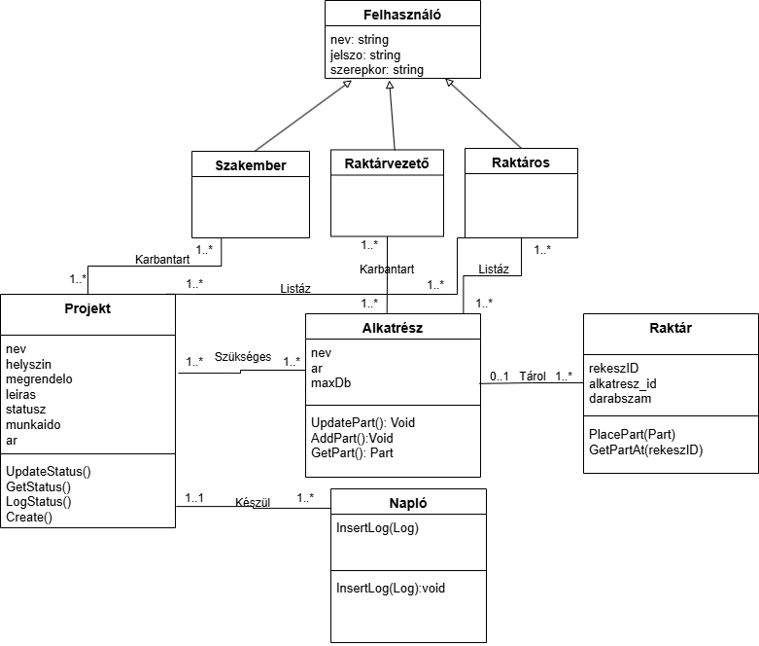
1. ábra - Domain modell

Adatbázis modell
Ez a diagram a rendszer adatbázis modelljét mutatja. Az adatbázisban megtalálható fő egyedek a következők:
- Raktár
- Alkatrész
- Projekt
- Felhasználó
- Napló
Az Alkatrészek a Raktár rekeszeiben tárolódnak, és egy adott rekeszben meghatározott darabszám található. Az Alkatrészek Projektekhez is kapcsolódhatnak, ahol a darabszám mutatja, hogy egy projekt mennyit használ belőlük. A Felhasználó entitás a rendszerbe belépő felhasználók adatait tartalmazza, míg a Napló a rendszer eseményeit rögzíti. Az alkatrészek csak egy raktárhoz tartoznak viszont a raktárban pedig több alkatrész tárolódik. Projekthez tartozhatnak 0 vagy több alkatrészek, illetve az alkatrészek is tartozhatnak 0 vagy több projektekhez. Naplózási rendszer szerint 1 projekt csak 1 naplózáshoz tartozik, viszont 1 naplózási rendszerbe több projekt tárolódhat.

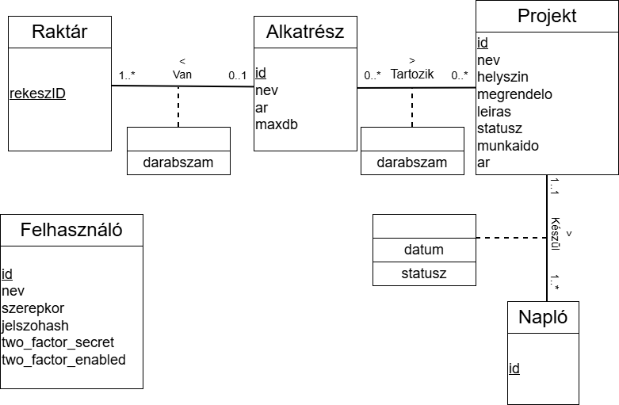
3. ábra- Adatbázis modell

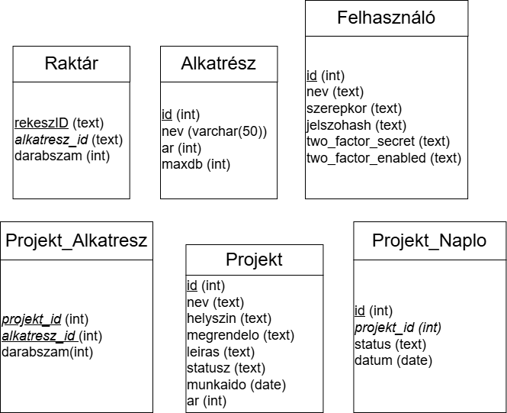
4. ábra - Relációs adatmodell

Használati esetek
A rendszer főbb használati esetei a következők:
- Bejelentkezés: a Felhasználók (Szakember, Raktárvezető, Raktáros) bejelentkeznek a rendszerbe, a megfelelő jogosultságot kapva
- Projekt létrehozása: a Szakember létrehoz egy új projektet és a megfelelő adatokkal rögzíti azt a rendszerben
- Projektek karbantartása: a Szakember listázza a meglévő projekteket, frissíti az állapotukat, a rendszer pedig naplózza ezeket a változásokat
- Alkatrészek karbantartása: a Raktárvezető módosítja az alkatrészek árait, listázza a hiányzó alkatrészeket, azokat igény szerint lefoglalja a hiány pótlásáig a rekeszben
- Alkatrész felvétele: a Raktárvezető új alkatrészeket rögzít a rendszerben
- Alkatrész módosítása: a Raktárvezető módosítja az alkatrészek árait
- Raktár karbantartása: a Raktáros listázza a projekthez tartozó alkatrészeket, azok raktárban való rekeszenkénti elhelyezkedését
- Útvonaltervezés: a Raktáros a rendszer segítségével meghatározza, hogy melyik a legoptimálisabb útvonal az alkatrészek összegyűjtésére
- Napló készítése: a rendszer naplózza a projekten bekövetkezett állapotváltozásokat, azokat strukturáltan eltárolja az adatbázisba

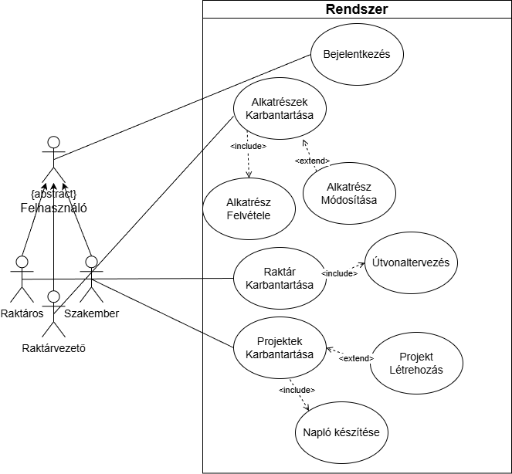
2. ábra - Use case modell

Használati eset: Alkatrész felvétele

Elsődleges aktor: Raktárvezető

Szereplők és érdekeik:
- Szakember: megállapítja, hogy milyen típusú alkatrészre van szükség a projekthez; ha még nincs ilyen a helyi raktárban vagy elfogyott, akkor megrendeli egy külső beszállítótól
- Raktárvezető: ellenőrzi, hogy a helyi raktárban az adott alkatrészhez tartozó rekeszben mennyi szabad hely van (vagy új rekeszt jelöl ki), a beérkezett alkatrészeket felveszi a rendszerbe (rögzíti azok adatait)

Előfeltételek:
- az adott alkatrészhez rendelt rekeszben van elég hely az újabb alkatrészeknek

Sikeres végrehajtás (utófeltételek):
- az alkatrész és adatai rögzítve lettek a rendszerben

Fő (sikeres) szcenárió:
- A Szakember által megrendelt új alkatrész megérkezett a raktárba
- A Raktárvezető ellenőrzi, hogy az adott alkatrészhez társított rekeszben van-e megfelelő számú hely az új alkatrésznek (vagy új rekeszt jelöl ki)
- A Raktárvezető a Szakember utasításai alapján beviszi az új alkatrész adatait a rendszerbe (név, ár, a bevitt darabszámmal csökkenti a rekesz szabad kapacitását)

Alternatív szcenáriók:
2a. Nincs elég hely a rekeszben/nincs több szabad rekesszel rendelkező polc
- A Raktárvezető visszajelez a Szakembernek, hogy válasszon másik alkatrészt.

Speciális követelmények:
Az alkatrész beviteli felület átlátható és könnyen használható legyen, hogy informatikai tudás hiányában is használhassa a Raktárvezető.

Technológiai/adatformátum követelmények:
UTF-8 kódolású szöveget fogadjon a rendszer, hogy a magyar ékezetes ABC betűit is lehessen használni az adatok rögzítésekor.

Felhasználási gyakoriság: Hetente vagy havonta kétszer.

Nyitott kérdések: -

Használati eset: Alkatrész módosítása

Elsődleges aktor: Raktárvezető

Szereplők és érdekeik:
- Szakember: megállapítja, hogy az adott alkatrész mennyibe kerül, infláció vagy árváltozás esetén új árat képez
- Raktárvezető: módosítja a raktárban tárolt alkatrész árát

Előfeltételek:
- az alkatrész szerepel a helyi raktárban

Sikeres végrehajtás (utófeltételek):
- az alkatrész ára az új értékre módosult

Fő (sikeres) szcenárió:
- A Szakember meghatározza az új egységárát az egyik alkatrésznek
- A Raktárvezető belép a rendszerbe, és lehívja az adott alkatrész adatlapját
- A Raktárvezető módosítja az adatlapon az egységárat

Alternatív szcenáriók: -

Speciális követelmények:
Az alkatrész beviteli felület átlátható és könnyen használható legyen, hogy informatikai tudás hiányában is használhassa a Raktárvezető.

Technológiai/adatformátum követelmények:
INT típusú beviteli mező, ami meghatározott hosszúságú (karaktereket vagy hosszabb számot nem fogad el).

Felhasználási gyakoriság: Havonta.

Nyitott kérdések: Hogyan módosítja ez a változtatás a projekt költségeit?

